Դասնթացի Անվանումը՝
RG E-commerce նախագծի հաճախորդների սպասարկման մասնագետի ուսուցում:
ԹեմայիՎերնագիրը՝ Ինվյսինգ և ծանուցման նամակների ուղարկման համակարգը։
ՆՊԱՏԱԿԸ՝ Իմանալ թե ինչպես պետք է պատրաստել և ուղարկել Ինվոյսային և այլ անհրաժեշտ ծանուցումների նամակները։

ՈՒՍՈՒՄՆԱՌՈՒԹՅԱՆ ՆՅՈՒԹԸ
Պարտադիր է յուրաքանչյուր պատվիրատուի տրամադրել իր պատվերի մասին համապատասխան լեզվով ծանուցումները: Եթե պատվերը արդեն գրանցվել է RG համակարգում, ապա հաճախորդին ծանուցումներ պետք է ուղարկել համակարգի միջոցով:
Բոլոր ծանուցումները (պատվերի հաստատում, առաքման ծանուցում, և այլն), ուղարկում ենք համապատասխան կոճակների և թեմփլեյթների օգնութամբ: Այդ պատճառով պատվիրատուին պարտադիր զգուշացնում ենք, որ եթե ցանկանում է առաքման մասին գրավոր ծանուցումները ստանալ, ապա պետք է տրամադրի էլ. հասցե:
Հիմնական նամակաները հետևյալն 5-ն են՝ ապահովելով կորպորատիվ հաղորդակցությունը հաճախորդի հետ՝ պատվերի ընդունումից մինչ առաքման ավարտ.
1) Պատվերի վճարման անդորագիր (Invoice)
2) Պատվերի և վճարման հաստատում (Confirm)
3) Պատվերը պատրաստ է (Ready)
4) Առաքումը սկսվեց (Delivery Started)
5) Առաքման Ծանուցում (Delivery Notification)
5.1) Առաքման Ծանուցում (Սգո առիթով)
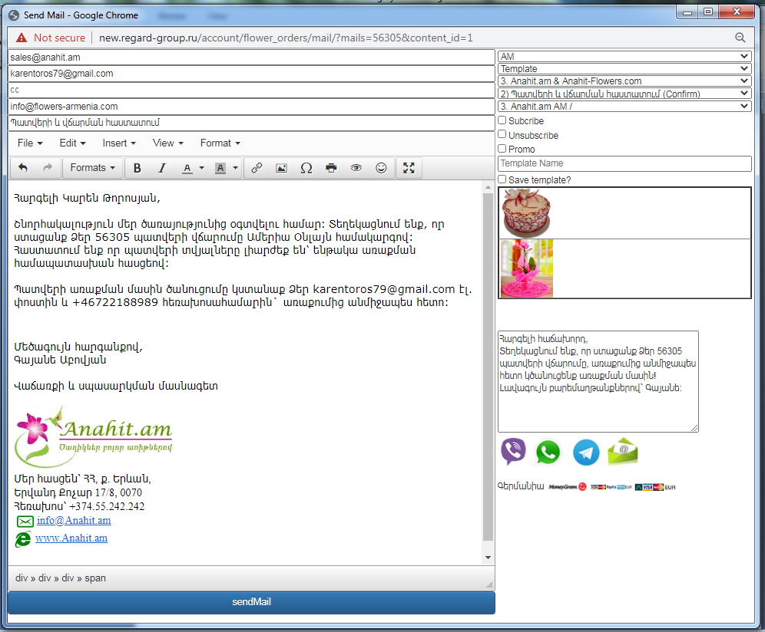
Նամակ ուղարկելիս, սեղմում ենք համապատասխան կոճակը՝ օրինակ <<Առաքվեց>>, ընտրում նախընտրած կայքի subscription-ը, անհրաժեշտության դեպքում կատարում համապատասխան փոփոխություններ (օր.՝ ջնջում պատվիրատուի ազգանունը), ուշադիր ստուգել՝ հավաստիանալով որ ամեն ինչ ճիշտ է, այնուհետև սեղմել <<Send mail>> կոճակը:
Նամակաները գեներացվում են ըստ հաճախորդի առաջնային լեզվի, ուստի հարկավոր է այն հնարավորինս ստույգ նշել պատվերը ձևակերպելիս։ Սակայն եթե հարկավոր է փոխել լեզուն կամ այլ տիպի նամակ պատրաստել, ապա նոր նամակի գեներացումը սկսում ենք վերևից ընտրելով՝
- պատուհանի վերին աջ մասին կարելի է նոր նամակ գեներացնել՝ ընտրելով լեզուն, կայքը, նամակի տեսակը և subscription-ը:
- վերին ձախ մասի հասցեների և վերնագրի մասում չի կարելի կատարել փոփոխություններ՝ տվյալները կգեներացվի ավտոմատ կերպով:
- աջ մեջտեղի մասում տեղակայված է նամակի հակիրճ տարբերակը մեսինջերներով ուղարկելու համար ։ Մեսինջերի լոգոին սեղմելու դեպքում կբացվի F-A.com-ի տվյալ մեսինջերը և RG համակարգում կգրանցվի որ նամակն ուղղարկվել է տվյալ ժամին:
Ինվոյսային նամակ ուղարկելու դեպքում՝
- ընտրում ենք համապատասխան վճարման տարբերակը՝ որպես հուշում օգտվում նաև ներքևի աճ մասում ցուցադրված վճարային համակարգերից որը նախնտրելի է կիրառել տվյալ երկրի համար և համապատասխան արժույթով՝ քարտով վճարումների դեպքում:
- վճարման տարբերակները «նշվում և հանվում» են սեղմելով համապատսխան լոգոի վրա՝ ոչ մի դեպքում չի կարելի ջնջելով հանել նամակից, քանի որ նամակի գեներացնող համկարգը կդադարի գործել տվյալ նամակի համար:

